华东交通大学理工学院
Institute of Technology.
East China Jiaotong University
毕 业 设 计
Graduation Design （Thesis）
（2016 — 2020 年）

题 目 基于JavaEE的飞机航班信息查询系统设计与实现

专 业： 16软件工程
班 级： 1班
学 号： 20160210490101
学生姓名： 叶文姝
指导教师： 姜建民
起讫日期： 2019-12-1——2020-5-15

华东交通大学理工学院
毕业设计（论文）原创性申明
本人郑重申明：所呈交的毕业设计（论文）是本人在导师指导下独立进行的研究工作所取得的研究成果。设计（论文）中引用他人的文献、数据、图件、资料，均已在设计（论文）中特别加以标注引用，除此之外，本设计（论文）不含任何其他个人或集体已经发表或撰写的成果作品。对本文的研究作出重要贡献的个人和集体，均已在文中以明确方式表明。本人完全意识到本申明的法律后果由本人承担。

毕业设计（论文）作者签名： 日期： 年 月 日

毕业设计（论文）版权使用授权书
本毕业设计（论文）作者完全了解学院有关保留、使用毕业设计（论文）的规定，同意学校保留并向国家有关部门或机构送交设计（论文）的复印件和电子版，允许设计（论文）被查阅和借阅。本人授权华东交通大学理工学院可以将本设计（论文）的全部或部分内容编入有关数据库进行检索，可以采用影印、缩印或扫描等复制手段保存和汇编毕业设计（论文）。
（保密的毕业设计（论文）在解密后适用本授权书）

毕业设计（论文）作者签名： 指导教师签名：
签字日期： 年 月 日 签字日期： 年 月 日

摘 要

随着国民经济的不断发展，航空业也得到了突飞猛进的进步，飞机也成为我们常用的交通工具之一。为了促进航空业的更快发展，设计一款飞机航班查询信息系统必不可少，能够使国民的出行更加便捷。
由于航空业的发展，带动了航空服务业的前进，但由于人力资源的有限，并不能让每个用户都能及时的获取想要的信息，
（空一行，宋体小四）
关键词：Java；飞机航班；建构主义；社会建构；个体建构

（下页有英文摘要示例）

关键词：Java,航班信息查询，MySQL，Redis，ElasticSearch，Quartz,SpringDataJPA

（黑体三号，空一行）
Times New Roman小三号，加粗，居中
（黑体三号，空一行）
Abstract
Times New Roman小四号
（Times New Roman小三号，空一行）
□□Since the middle of 20th century, the Theory of Constructivism has been very popular in the world. ××××××××××××××××××,××××××××××××××××××××××××××××××.×××××××××××,××××××××××××××××××××××××××.
每段开头空4个字母
□□Taking the theory of constructivism as the theory base, ××××××,××××××××××××××××××××××××××××××.×××××××××××,××××××××××××××××××××××××××.
…………
□□××××××,××××××××××××××××××××××××××××××.×××××××××××,××××××××××××××××××××××××××.
Times New Roman小四号
（空一行，Times New Roman小三号）
Key words: Curricula Knowledge; Construction; Constructivism; Social Constructivism; Individual Constructivism

（黑体三号，空一行）
（黑体三号，空一行）
黑体三号，居中，字间空2个字
目□□录
页码宋体小四号，右对齐
（黑体三号，空一行）
中文摘要………………………………………………………………………………1
目录第一级宋体小四号，加粗，左对齐
英文摘要………………………………………………………………………………2
目□□录………………………………………………………………………………3
引□□言………………………………………………………………………………1
1、××××……………………………………………………………………………1
目录第二级宋体小四号，相对一级目录右缩进1个字
□1.1□××××××………………………………………………………………10
□1.2□××××××××…………………………………………………………12
目录第三级宋体小四号，相对二级目录右缩进1个字
□□1.2.1□××××××…………………………………………………………14
□□1.2.2□×××××××………………………………………………………15
2、××××××××××××……………………………………………………18
…………
结□□语……………………………………………………………………………13
参考文献……………………………………………………………………………14
附□□录……………………………………………………………………………16
后□□记……………………………………………………………………………17

引 言

类似前言：1.设计的背景2.设计的目的和意义3.设计的主要内容介绍
随着时代的发展，软件的复杂程度不断提高，计算机技术越来越深入各行各业，为广大的用户提供了更为周到和便捷的服务。
由于航空业的快速发展，航班信息的不断增多，简单的管理和查询已经无法满足用户对航班信息的需求。该系统的实现，可以极大的加快用户在网上直接查询航班信息的速度，使用简单高效，并且提供了航班起飞提醒业务和航班动态及时更新，大大提高了服务水平。

1、需求分析

1.1 可行性分析
1.1.1 经济可行性分析
该查询系统的实现，可给为用户提供航班相关服务，有效节约人力资源，提高航班公司工作效率和服务水平。同时，使用户出行更加便捷，节约用户成本。因此，该系统的实现在经济上是可行的。
1.1.2 技术可行性分析
对于数据管理方面，有学生信息管理系统等相关的管理系统提供参考， Mysql、Oracle等数据库做支持，而搜索功能，市场上也存在ElasticSearch、Lucene等提高搜索效率的框架进行使用，结合NoSQL缓存数据库进行缓存，因此，该系统在数据库设计与技术实现上是可行的。
1.1.3 操作可行性
使用简洁、美观的UI设计，普通用户只需填入需要搜索的条件便可进行航班信息的查询，不用任何技术的学习。后台管理同样提供简洁的UI设计，以及便捷的数据导入与导出，即便不是数据库方面的专业人员也可以进行数据的管理，因此，该系统具有操作可能性。
综上所述，该系统的实现，可以有效的节约资源与时间，给航班公司提供便捷的管理，使用户获得更加方便的服务。

1.2 系统分析
1.2.1 系统概述

1.2.2 系统目标和解决问题
目标：方便人们出行，快速查阅航班信息，进行航班提醒
1.2.3 系统非功能性需求
对于飞机航班查询系统来说，除了业务功能相关的需求以外，还包括系统运行、维护等方面的非功能需求。该系统的非功能性需求主要有适应性要求、可靠性要求、性能要求。
- 适应性要求（PC端和移动适配，适应各种IE版本和内核的浏览器）
- 可靠性通常有：准确性（搜索结果准确性）
- 性能要求通常有：首页响应速度，搜索速度

1.3 相关技术介绍
1.3.1 SpringBoot技术介绍
Spring Boot是由Pivotal团队提供的全新框架，其设计目的是用来简化新Spring应用的初始搭建以及开发过程。该框架使用了特定的方式来进行配置，从而使开发人员不再需要定义样板化的配置。通过这种方式，Boot致力于在蓬勃发展的快速应用开发领域（rapid application development）成为领导者。
Spring Boot具有如下的特点：
（1）创建独立的Spring应用程序
（2）嵌入的Tomcat，无需部署WAR文件
（3）简化Maven配置
（4）自动配置Spring
（5）提供生产就绪型功能，如指标，健康检查和外部配置
（6）绝对没有代码生成和对XML没有要求配置
（7）创建独立的Spring应用程序 嵌入的Tomcat，无需部署WAR文件 简化Maven配置 自动配置Spring 提供生产就绪型功能，如指标，健康检查和外部配置 绝对没有代码生成和对XML没有要求配置
Spring Boot开发具有如下的优点：
（1）Spring Boot 可以支持你快速的开发出 restful 风格的微服务架构
（2）自动化确实方便，做微服务再合适不过了，单一jar包部署和管理都非常方便。只要系统架构设计合理，大型项目也能用，加上nginx负载均衡，轻松实现横向扩展
（3）spring boot 要解决的问题, 精简配置是一方面, 另外一方面是如何方便的让spring生态圈和其他工具链整合(比如redis, email, elasticsearch)
（4）减少开发、测试时间
（5）使用javaConfig有助于避免使用xml
（6）避免大量的maven导入和各种版本的冲突
1.3.2 ElasticSearch技术介绍
ElasticSearch 是一个分布式可扩展的实时搜索和分析引擎,一个建立在全文搜索引擎 Apache Lucene(TM) 基础上的搜索引擎.当然 Elasticsearch 并不仅仅是 Lucene 那么简单，它不仅包括了全文搜索功能，还可以进行以下工作:
（1）分布式实时文件存储，并将每一个字段都编入索引，使其可以被搜索。
（2）实时分析的分布式搜索引擎。
（3）可以扩展到上百台服务器，处理PB级别的结构化或非结构化数据。
Elasticsearch最关键的就是提供强大的索引能力，使用的倒排索引比关系型数据库的B-Tree索引快
注意：
选择有规律的ID很重要，随机性太大的ID(比如java的UUID)不利于查询
不需要索引的字段，一定要明确定义出来，因为默认是自动建索引的
同样的道理，对于String类型的字段，不需要analysis的也需要明确定义出来，因为默认也是会analysis的
可能是最影响查询性能的，应该是最后通过Posting list里的ID到磁盘中查找Document信息的那步，因为Elasticsearch是分Segment存储的，根据ID这个大范围的Term定位到Segment的效率直接影响了最后查询的性能，如果ID是有规律的，可以快速跳过不包含该ID的Segment，从而减少不必要的磁盘读次数，
1.3.3 Quartz技术介绍
Quartz是OpenSymphony开源组织在Job scheduling领域又一个开源项目，是完全由java开发的一个开源的任务日程管理系统，“任务进度管理器”就是一个在预先确定（被纳入日程）的时间到达时，负责执行（或者通知）其他软件组件的系统。 Quartz用一个小Java库发布文件（.jar文件），这个库文件包含了所有Quartz核心功能。这些功能的主要接口(API)是Scheduler接口。它提供了简单的操作，例如：将任务纳入日程或者从日程中取消，开始/停止/暂停日程进度。
Quartz 中五种类型的 Trigger：SimpleTrigger，CronTirgger，DateIntervalTrigger，NthIncludedDayTrigger和Calendar 类（ org.quartz.Calendar）。 最常用的： SimpleTrigger：用来触发只需执行一次或者在给定时间触发并且重复N次且每次执行延迟一定时间的任务。 CronTrigger：按照日历触发，例如“每个周五”，每个月10日中午或者10：15分。
存储方式 RAMJobStore和JDBCJobStore
该系统使用Quartz定时发送邮件或者短信提醒
1.3.4 shiro 技术介绍

1.3.5 Vue技术介绍

1.3.6 Axios技术介绍
Axios 是一个基于 promise 的 HTTP 库，可以用在浏览器和 node.js 中。
promise是什么：是一个对象用来传递异步操作的信息，它代表了某个未来才会知道结果的事件（通常是一个异步操作），并且这个事件提供统一的api，可供进一步的处理。
promise的作用：Promise的出现主要是解决地狱回调的问题，比如你需要结果需要请求很多个接口，这些接口的参数需要另外那个的接口返回的数据作为依赖，这样就需要我们一层嵌套一层，但是有了Promise 我们就无需嵌套。
promise的本质是什么：分离异步数据获取和业务
Axios特性
- 可以在浏览器中发送 XMLHttpRequests 2、可以在 node.js 发送 http 请求 3、支持 Promise API 4、拦截请求和响应 5、转换请求数据和响应数据 6、能够取消请求 7、自动转换 JSON 数据 8、客户端支持保护安全免受 XSRF 攻击
1.3.7 Redis技术介绍
Redis是一种开源的、基于内存的、可持久化的、高性能的Key-value数据存储系统。Redis全称为：Remote Dictionary Server(远程数据服务)，该软件使用c语言编写，典型的NoSQL数据库服务器，Redis是一个key-value存储系统，它支持丰富的数据类型，如：string、list、set、zset(sorted set)、hash。遵循BSD协议。
特点：
高性能（内存存储，仅在需要时持久化到硬盘）
数据类型丰富（String、Hash、List、Set、SortedSet）
支持事务处理：事务是一个单独的隔离操作，事务中的所有命令都会序列化、按顺序地执行，事务在执行的过程中，不会被其他客户端发送来的命令请求所打断。事务是一个原子操作，要么全部执行，要么全不执行。
批量操作（pipeline机制）：一次请求/响应服务器能实时处理新的请求即使旧的请求还未被响应，这个就可以将多个命令发送到服务器，而不用等待回复，最后在一个步骤中读取该答复，这就是管道（pipeline）
支持设置Key有效期
支持主从复制（Master-Slave）和故障自动迁移：为了使在部分节点失败或者大部分节点无法通信的情况下集群仍然可以使用，所以集群使用了主从复制模型。每个节点都会有N-1复制品
支持大规模集群部署
支持Pub/Sub消息通讯机制
支持lua脚本实现复杂的数据库操作
该系统采用Redis进行数据缓存，以及HyperLogLog首页热门城市计数

1.3.8 jwt技术介绍
1）JWT 默认是不加密，但也是可以加密的。生成原始 Token 以后，可以用密钥再加密一次。
（2）JWT 不加密的情况下，不能将秘密数据写入 JWT。
（3）JWT 不仅可以用于认证，也可以用于交换信息。有效使用 JWT，可以降低服务器查询数据库的次数。
（4）JWT 的最大缺点是，由于服务器不保存 session 状态，因此无法在使用过程中废止某个 token，或者更改 token 的权限。也就是说，一旦 JWT 签发了，在到期之前就会始终有效，除非服务器部署额外的逻辑。
（5）JWT 本身包含了认证信息，一旦泄露，任何人都可以获得该令牌的所有权限。为了减少盗用，JWT 的有效期应该设置得比较短。对于一些比较重要的权限，使用时应该再次对用户进行认证。
（6）为了减少盗用，JWT 不应该使用 HTTP 协议明码传输，要使用 HTTPS 协议传输。

2、概要设计
2.1 总体架构设计
该系统采用前后端分离的BS架构
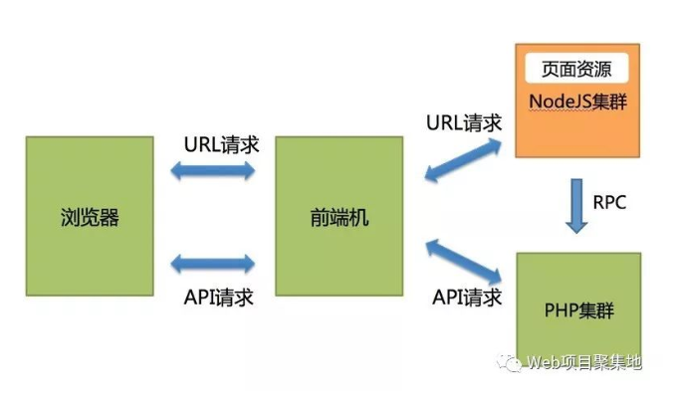
前后端分离之后，我们在原先的架构只上再单独增加了一个Node Server作为中间层，将前端资源部署到Node Server中。Node Server还实现了一层数据代理服务，负责与提供数据的后端服务进行通信。并且还在这个基础上增加并使用了前端机（前端机是对所有的请求进行预处理和负载均衡，然后再转发给后端机。）的Nginx服务，浏览器发起的请求经过前端机的Nginx进行分发，URL请求统一分发到Node Server，在Node Server中根据请求类型从后端服务器上通过RPC服务请求页面的模板数据，然后进行页面的组装和渲染；API请求则直接转发到后端服务器，完成响应。

2.2 开发环境设计
开发工具： Idea
开发环境：Jdk11 + MySql8
开发技术：
前端：Vue + ElementUI + axios
后端：SpringBoot + springdatajpa shiro quartz elasticsearch + jwt

2.3 功能设计
结合飞机航班查询信息系统的特点， 本系统在设计时将该系统模块计为前台：航班信息查询模块、航班消息发送模块，后台：航班信息管理模块、公司信息管理模块、 客机信息管理模块、航班动态管理模块、日志信息管理模块、消息发送管理模块
系统功能模块图如下图1-2所示：

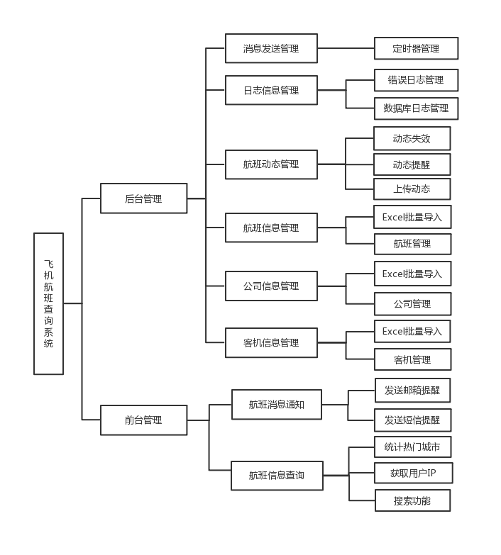

2.4 数据库设计
2.4.1关系数据库设计
本系统选用Mysql数据库。E-R图如下：
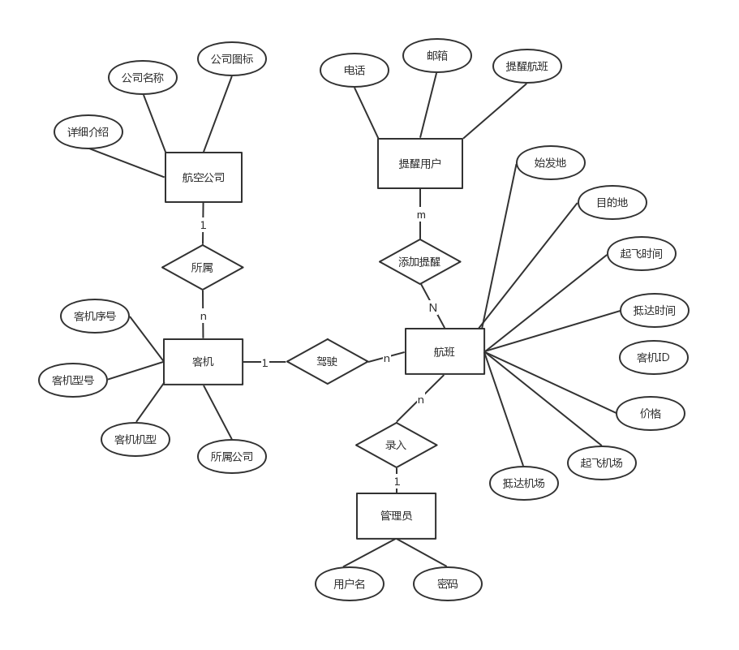

admin管理员表如下表1-1所示：
表1-1: admin管理员表
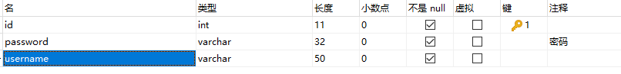

航班公司表如下表1-2所示：
表1-2: company表

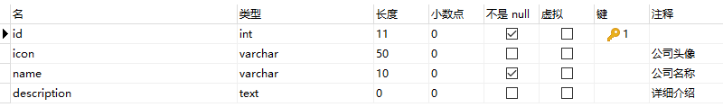

客机信息表如下表1-3所示：

表1-3 plane表

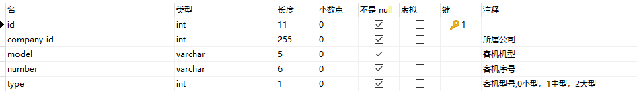
航班信息表如下表1-4所示：

表1-4 fight表
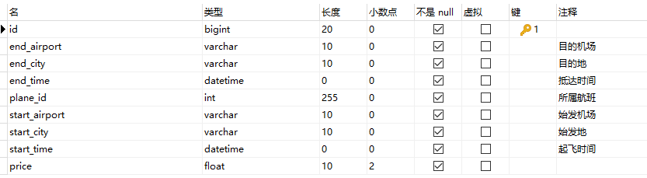
航班动态表如下表1-5所示：

2.4.2 非关系数据库设计
Redis

- 详细设计
3.1 详细功能设计
前台：航班信息查询模块、航班消息发送模块，后台：航班信息管理模块、公司信息管理模块、 客机信息管理模块、航班动态管理模块、日志信息管理模块、消息发送管理模块
前台：
（1）航班信息查询模块。实现按照起始城市、目的城市、以及起止时间条件进行航班信息查询，使用ElasticSearch搜索引擎，加快检索速度，查询结果使用Redis进行统计，记录热门搜索城市。
（2）航班消息发送模块。用户通过首页展示的航班信息，或者手动搜索，添加航班提醒。提供邮箱、短信两种方式，发送验证码验证，通过后创建定时器定时发送提醒。
后台：
- 航班信息管理模块。航班信息增删查改。使用EasyPoi提供Excel批量导入功能，减少管理员添加信息的负担。批量删除与修改，界面简洁，使用简单。
- 公司信息管理模块。公司信息增删查改，与航班管理类似，公司图标上传至七牛云对象存储，减少服务器空间加快访问速度。
- 客机信息管理模块。
- 航班动态管理模块。
- 日志信息管理模块。
- 消息发送管理模块。消息提醒提供邮箱与短信两种方式，邮箱使用SpringBootMail，短信使用腾讯云接口，使用定时器定时发送，后台管理定时器以及发送方式。

前端设计：使用vue-cli脚手架快速开发，结合饿了么ElementUI
使用router进行路由跳转，axios进行请求转发，最后使用webpack进行项目打包上线

3.2 核心功能设计
3.2.1 搜索功能（ES实现）

3.2.2 定时器功能（Quartz实现）

- 测试分析
4.1 环境测试
前端
后端
4.2 系统功能测试
4.2.1 首页展示功能
4.2.2 搜索航班功能
4.3 系统非功能测试
4.3.1 查询ES
Jmeter
Redis-beachmark测试redis性能（首页redis缓存）

4.3.2 缓存Redis
压力测试
搜索功能elasticsearch优化后搜索速度（上万条数据）

- 运行与维护
5.1 问题及其解决方案
5.1.1跨域问题
SpringBoot解决跨域问题
@Configuration
public class Config implements WebMvcConfigurer {
//解决跨域问题
@Override
public void addCorsMappings(CorsRegistry registry) {
registry.addMapping("/*").allowedOrigins("*");
}
}

5.2 线上部署与运行

thymeleaf简介
Thymeleaf是一个Java XML / XHTML / HTML5 模板引擎 ，可以在Web（基于servlet ）和非Web环境中工作。 它更适合在基于MVC的Web应用程序的视图层提供XHTML / HTML5，但它甚至可以在脱机环境中处理任何XML文件。 它提供完整的Spring Framework。
在Web应用程序中，Thymeleaf旨在成为JavaServer Pages （JSP）的完全替代品，并实现自然模板的概念：模板文件可以直接在浏览器中打开，并且仍然可以正确显示为网页。
Thymeleaf是开源软件、许可下 Apache许可证2.0

1.Thymeleaf 在有网络和无网络的环境下皆可运行，即它可以让美工在浏览器查看页面的静态效果，也可以让程序员在服务器查看带数据的动态页面效果。这是由于它支持 html 原型，然后在 html 标签里增加额外的属性来达到模板+数据的展示方式。浏览器解释 html 时会忽略未定义的标签属性，所以 thymeleaf 的模板可以静态地运行；当有数据返回到页面时，Thymeleaf 标签会动态地替换掉静态内容，使页面动态显示。
2.Thymeleaf 开箱即用的特性。它提供标准和spring标准两种方言，可以直接套用模板实现JSTL、 OGNL表达式效果，避免每天套模板、该jstl、改标签的困扰。同时开发人员也可以扩展和创建自定义的方言。
3. Thymeleaf 提供spring标准方言和一个与 SpringMVC 完美集成的可选模块，可以快速的实现表单绑定、属性编辑器、国际化等功能。

2.2 SpringDataJPA简介
JPA诞生的缘由是为了整合第三方ORM框架，建立一种标准的方式，百度百科说是JDK为了实现ORM的天下归一，目前也是在按照这个方向发展，但是还没能完全实现。在ORM框架中，Hibernate是一支很大的部队，使用很广泛，也很方便，能力也很强，同时Hibernate也是和JPA整合的比较良好，我们可以认为JPA是标准，事实上也是，JPA几乎都是接口，实现都是Hibernate在做，宏观上面看，在JPA的统一之下Hibernate很良好的运行。
SpringData JPA只是SpringData中的一个子模块
JPA是一套标准接口，而Hibernate是JPA的实现
SpringData JPA 底层默认实现是使用Hibernate
SpringDataJPA 的首个接口就是Repository，它是一个标记接口。只要我们的接口实现这个接口，那么我们就相当于在使用SpringDataJPA了。
虽然SpringDataJPA在sql语句编写上没有mybatis灵活，但是由于该系统为小型系统，没有太多复杂的逻辑处理，使用SpringDataJPA能够大大加快开发速度。

编码风格

2.5 restful风格编程
RESTful架构风格最初由Roy T. Fielding（HTTP/1.1协议专家组负责人）在其2000年的博士学位论文中提出。

- REST是REpresentational State Transfer的缩写（一般中文翻译为表述性状态转移）， 是一种体系结构，而 HTTP 是一种包含了 REST 架构属性的协议。
分为以下三个部分：
• 表述性（REpresentational）： REST 资源实际上可以用各种形式来进行表述，包括 XML、JSON 甚至 HTML——最适合资源使用者的任意形式；
• 状态（State）： 当使用 REST 的时候，我们更关注资源的状态而不是对资源采取的行为；
• 转义（Transfer）： REST 涉及到转移资源数据，它以某种表述性形式从一个应用转移到另一个应用。
简单地说，REST 就是将资源的状态以适合客户端或服务端的形式从服务端转移到客户端（或者反过来）。在 REST 中，资源通过 URL 进行识别和定位，然后通过行为(即 HTTP 方法)来定义 REST 来完成怎样的功能。
在springboot当中主要使用@RestController和@RequestMapping()
中 method=RequestMethod.GET
@DeleteMapping("/{id}")

属性来实现

Restful编程为前后端分离开发做基础
@service层接口方法提供注释

前后端分离
交互模式
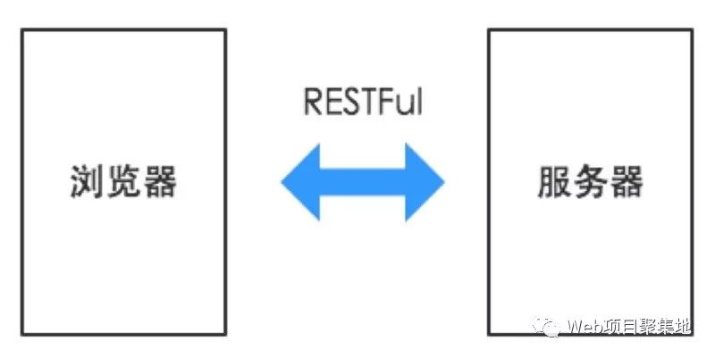
在前后端分离架构中，后端只需要负责按照规定的数据格式向前端提供可调用的API服务即可。前后端之间通过HTTP请求进行交互，前端获取到数据后，进行页面的组装和渲染，最终返回给浏览器。
开发流程：
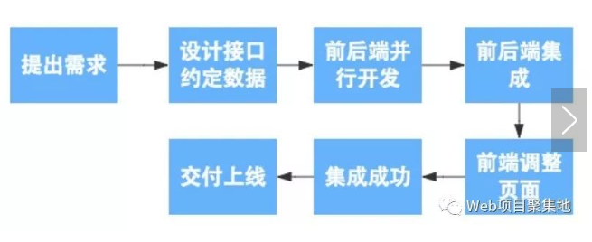
前后端并行开发，简化了开发流程
好处：
为优质产品打造精益团队
让前后端工程师只需要专注于前端或后端的开发工作，使得前后端工程师实现自治，培养其独特的技术特性，然后构造出一个全栈式的精益开发团队
提升开发效率
可以实现前后端代码的解耦，只要前后端沟通约定好应用所需接口以及接口参数，便可以开始并行开发，无需等待对方的开发工作结束。与此同时，即使需求发生变更，只要接口与数据格式不便，后端开发人员就不需要修改代码，只要前端进行变动即可，如此一来整个应用的开发效率必然会有质的提升。
完美应对复杂多变的前端需求
如果开发团队能完成前后端分离的转型，打造优秀的前后端团队，开发独立化，让开发人员做到专注于精，开发能力必然会有所提升，能够完美应对各种复杂多变的前端需求
增强代码可维护性
前后端分离后，应用的代码不再是前后端混合，只有在运行期才会有调用依赖关系，应用代码将会变得整洁清晰，不论是代码阅读还是代码维护都会比以前轻松。
架构模式：

前后端分离开发需要解决跨域问题
前端采用axios发送请求，

vue采用的MVVM开发模式
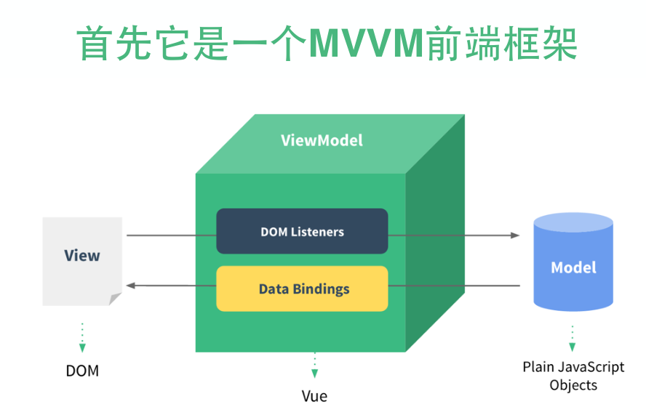

2.5 MVVM模式开发
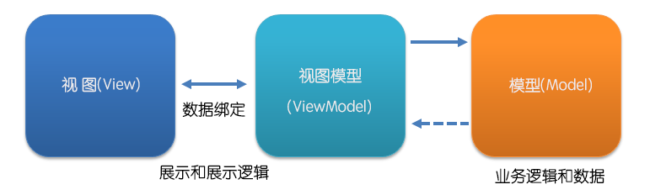
MVVM是Model-View-ViewModel的缩写。
MVVM 的开发模式也使前端从原先的 DOM 操作中解放出来，我们不再需要在维护视图和数据的统一上花大量的时间，只需要关注于 data 的变化，代码变得更加容易维护。
前端模板渲染
前端采用layui的模板引擎渲染

第五章 编码实现
1.首页实现
（1）前端设计
（2）接口功能

2.搜索功能实现
（1）前端设计
（2）接口功能

3.添加航班提醒
发送手机提醒
发送邮箱提醒
（1）前端设计
（2）接口功能

4.数据管理
（1）前端设计
（2）接口功能

5.excel文件导入
（1）前端设计
（2）接口功能

6.日志管理
（1）前端设计
（2）接口功能

第六章 测试

6 运行与维护
项目上线阿里云服务器进行维护
服务器系统为Ubuntu
发送信息超过3次失败则添加到错误日志，然后发错误消息
项目中发生错误，记录错误日志，然后发送错误提醒（邮箱）
提供服务器地址:
GitHub：
开源项目以及开发手册

（黑体三号，空一行）
（黑体三号，空一行）
黑体三号，居中，字间空2个字
结□□论
（黑体三号，空一行）
□□××××××××××，×××××××××，×××××××××××××××××××××××××。××××××××××××××××××××××××××××××××××^{[4]}。
□□×××××××××××××，××××××××××××××××××××××××××××××××。×××××××××××××××××××××××××××××××××。
另起一页
（黑体三号，空一行）
（黑体三号，空一行）
参考文献
黑体三号，居中
（黑体三号，空一行）
宋体小四号
[1]谢希德．创新学习的新思路[N]．人民日报，1998-12-25(10).
[2][4]张志建.严复思想研究[M].桂林：广西师范大学出版社，1989.34、56-57.
[3]高景德，王祥珩．交流电机的多回路理论[J]．清华大学学报，1987，27(1)：1-8.
[5][11][12]Chen S，Billing S A，Cowan C F，et al．Practical identification of MARMAX models[J]．Int J Control，1990，52(6)：1327-1350.
另起一页
[6]……
（黑体三号，空一行）
（黑体三号，空一行）
黑体三号，居中，字间空2个字
附□□录
（空一行，黑体三号）
××××××
××××××××××××××××××××××××××××××××××××××××××××××。
（空一行，黑体三号）
（空一行，黑体三号）
黑体三号，居中，字间空2个字
后□□记
（空一行，黑体三号）
□□××××××××，××××××××××××××××××××××××××××。

4 结 论

随着计算机技术的普及和网络的发展，社会上越来越多的重视信息化建设，利用先进的计算机和网络技术改善内部管理，提高运营效率。
宿舍管理作为学校后勤工作综合管理的一个重要环节, 实现计算机辅助管理, 通过计算机及时将各种信息归档, 迅速、准确而又全面地提供各种数据, 使管理人员根据这些信息, 找出管理中存在的问题, 有针对性地进行相应的工作, 大大提高了工作效率,为实现宿舍管理的现代化打下了良好的基础。
我结合实际需求，利用毕业设计的机会，开发一套学生寝室管理系统。该系统经多次测试，能在WindowsXP\2000 server等操作系统，IIS5.1的调试环境上正常运行。基本上实现了数据管理功能，目前试运行良好。
由于时间仓促，一些技术和设备所限，该系统存在一些不足之处，有待进一步改进和完善，具体说来有：
a.对后台数据库中数据的日常维护，包括自动清理过时数据。
b.程序中错误处理和输入控制不够全面，可能导致输入无效引发错误。
在对学生寝室管理系统的系统分析过程中，我们查阅了相关资料，开发了基于B/S结构的学生寝室管理系统。本系统使用ASP技术，使得最后开发的系统自身带有先天的优越性。同时，还使用多种系统分析工具，如：功能模块图等
系统能够真正进入编程阶段时，我遇到了前所未有的困难。由于对ASP编程了解不多，虽然能从网上能查到相关资料，但是在编程阶段也花费了大量的时间和精力。ASP软件的应用是一个非常复杂的问题。一个系统编制完毕，往往移植到另一台机器上时就变成不可用。
本课题使用ASP技术开发的学生寝室管理系统，实现了住宿管理、办理入住、迁出、房间设置、学生信息查询、房间信息查询、费用管理、系统维护等功能，实现了学生宿舍的无纸化管理提高管理效率。
这次毕业设计是我从理论走向实践迈出的坚实的一步。从分析到设计直到具体实现，原来学习的理论知识对我有很大的帮助，我也发现了自己在学习的过程中还有很多不足的地方。通过这次毕业设计，我深深体会到，一个好的程序设计人员必须具有认真、谨慎的作风和坚忍不拔的毅力，我会向着这个方向继续努力。

5 参考文献

[1] 宋颜浩.ASP与相关数据库技术高级指南[M].北京：中国水利水电出版社，2002．
[2] 薛华成. 管理信息系统[M].北京：清华大学出版社，2006.
[3] 过国忠.宿舍计算机管理系统的设计[J].杭州大学学报(自然科学版)，2006.
[4] 华蕊.学生宿舍管理信息系统的设计及实现[J].电脑开发与应用，2002.
[5] 夏建华,胡菁，李铁辉.高校学生宿舍管理工作浅议[J].实用软件工程，2005.
[6] 腾飞科技.Dreamweaver 8完美网站建设从入门到精通[M]. 人民邮电出版社， 2007.
[7] 袁理.ASP完全自学手册.机械工业出版,2007.
[8] 陈建伟 王祥仲.Dreamweaver8+ASP动态网页制作实用教程.清华大学出版社, 2006
[9] 曹利培．基于ASP的网上考试系统的设计与实现． 现代计算机：下半月版．2008年第6期
[10] 谭浩强．动态网页制作 ASP．电子工业出版社 2002.4
[11] 邵存 黄上腾．IIS下Access数据库的安全分析与策略．计算机应用与软件．2006年03期
[12] 赵平．Access数据库实用教程．清华大学出版社
[13] 邱昌军．用Access建立常用资料数据库[J] ．西部广播电视．2002年05期

附 录

长期以来，计算机软件一直被两大难题所困扰：一是如何超越程序复杂性障碍，二是如何在计算机系统中自然的表示客观世界。特别是在计算机飞速发展的今天，各领域都对计算机软件提出了更高的要求。显然，结构化程序设计方法越来越难以克服随着软件规模的扩大而迅速增长的软件自身复杂性障碍，越来越无法满足用户经常的需求变化。这就需要一个能够大力提高软件质量，缩短软件开发周期，加强软件可靠性、可扩充性的新技术。
本文介绍的基于本文介绍的基于ASP的学生寝室管理系统与同类的管理软件想比较， 具有以下特点：
(1) 操作简单， 实用性强， 能够快速地向管理者提供住宿学生的各种基本信息， 大大提高了工作效率；本系统能减少很多不必要的资源，不用象以前那样用冗余的纸张式的管理。大节省了学校能源。并且计算机的存储与快速查询功能大大提高了宿舍管理的效率，并且还提高了宿舍信息管理的精确度。
(2) 编辑、浏览、查询等均实现数据库管理， 纸质文件的流转被电子文件代替， 节约了办公经费；方便快速的操作，可减少宿舍信息管理的漏洞，又减少因工作的冗余出现的错误，并且操作非常简单，可减少许多不很必要的人员，这无论从物质上还是工作人员的工资上都为学校节约了开支。为学校增加了财富。
(3)实现了对数据的智能处理， 为领导决策起到了一定的辅助作用；用户需求具体有宿舍管理系统提供保存、更新、查询和维护，这就需求数据库结构能充分满足各种信息的输入与输出，实现有组织地、动态地存储大量关联数据，方便用户访问系统中的数据，它与文件系统的重要区别是数据的充分共享，交叉访问，与应用程序的高度独立性。
(4) 提高了工作人员的专业素质， 使宿舍管理工作更加科学化和规范化。

后 记

在系统的实现过程中，
在这个系统的实现过程中，我遇到了很多的问题，上面提到的只是遇到的问题的一小部分。通过指导老师龚文辉老师以及软帝的肖昌盛老师的细致的指导，最终的解决了所有问题，圆满的完成了整个系统的开发工作。我在开发过程中积累的解决各种难题的这些经验，也将成为职业生涯的无尽的财富。
经过近半年的努力及在辅导教师老师的大力帮助下，我的设计《学生寝室管理系统的设计与实现》及其程序已经完成了，编写程序之前所有设定的功能都已经实现，已经达到了预期的目的。
在此表示衷心的感谢。系统开发的同时，和同学们之间的相互探讨、共同解决难题也使我受益匪浅。我除了更加熟练的利用asp开发数据库外，更重要的是学到了脚踏实地、不断进取的精神，这种精神是我今后人生前进道路上一笔享用不尽的财富。所以我再次感谢龚文辉老师和武汉软帝的肖昌盛老师。我也要特别感谢学校为我们做毕业设计所提供的便利，要是没有学校的大力支持，也就没有我今天的系统。所以在这里更加感谢学校以及学校里面的老师。
经过毕业设计的实践，我们已基本上掌握了一个软件开发的流程，真正地将自己在学校学到的理论知识运用到实践中去，并在实践过程中将学习的知识深化，为以后的工作积累了一定的软件开发经验。当然，由于毕业设计时间较短，该系统还有不尽如人意的地方，这些都有待进一步改善。

